Задание по тематической неделе «Цветущая весна растительный мир Прибайкалья»
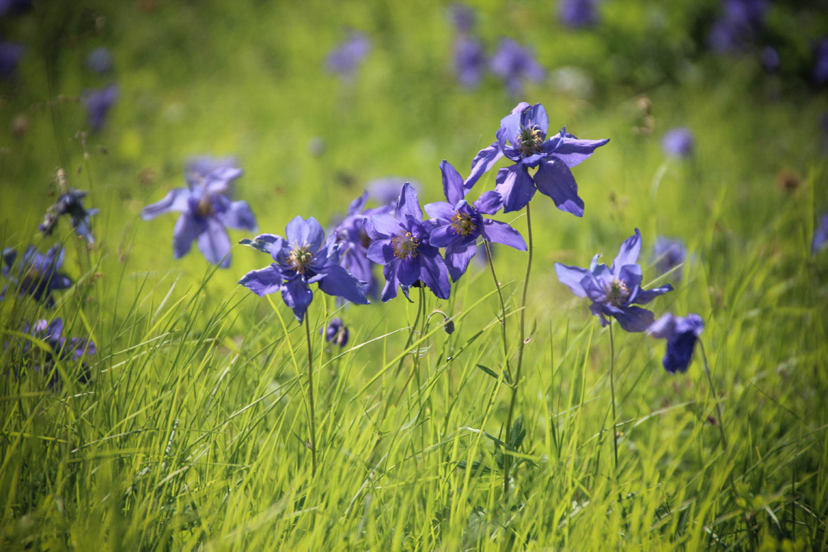
Уважаемое родители продолжаем занимается с детьми
Мы предлагаем вам задания. Огромная просьба отправлять результаты ваших работ нам (группа Viber или на почту сада nata.nata1961@bk.ru ).
Надеемся на взаимное сотрудничество. С уважением ваши воспитатели. Александрова Наталья Валентиновна, Рукавишникова Татьяна Витальевна.

Вторник.
Формирование элементарных математических представлений.
"Хитрые задачки"
1. В коридоре стоят 8 ботинок. Сколько детей играет в комнате? (Ответ: 4 ребёнка играют в комнате).
2. У мамы дочка Даша, сын Саша, собака Дружок и кот Пушок. Сколько детей у мамы? (Ответ: у мамы двое детей).
3. В тарелке лежали три морковки и четыре яблока. Сколько фруктов было в тарелке? (Ответ: 4 фрукта).
4. Два мальчика играли в шашки 3 часа. Сколько времени играл каждый? (Ответ: каждый играл по 3 часа).
5. У стула 4 ножки. Сколько ножек у 2-х стульев? ( Ответ: у двух стульев 8 ножек).
6. У 5 братьев по 1 сестре. Сколько всего детей в семье? (Ответ: всего 6 детей в семье).
7. Сколько рогов у 3-х коров? (Ответ: у трёх коров 6 рогов).
8. Сколько концов у одной палки? ( Ответ: у одной палки 2 конца).
Ребусы для детей:
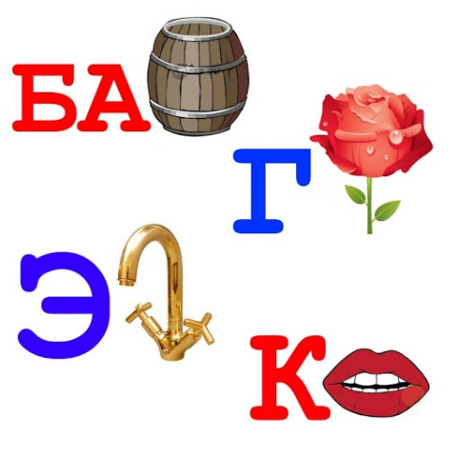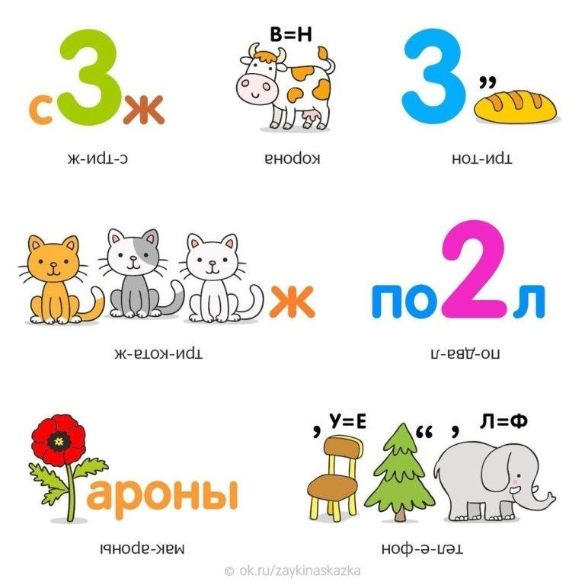
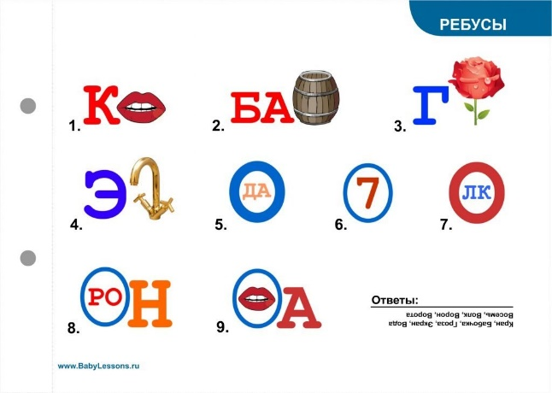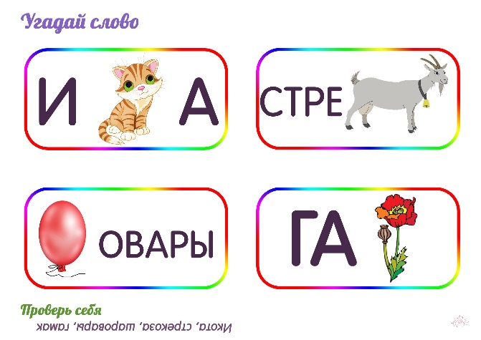
Среда.
Конструктивно – модельная деятельность:

Оригами для детей – цветок колокольчик из бумаги
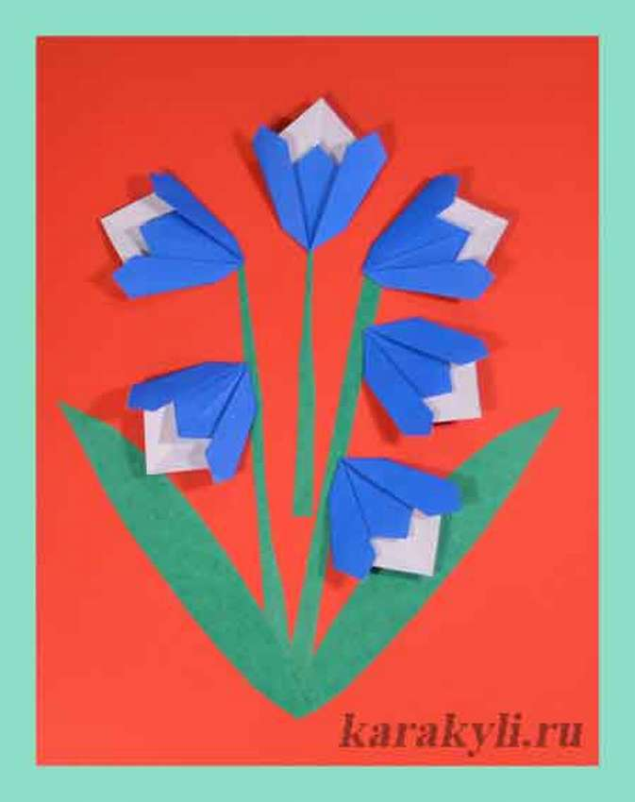Цветы оригами колокольчики - это простая поделка, которое идеально подходит для детей с 4-5 лет. Детям школьного возраста особенно понравится это занятие, потому что оно позволяет им создавать декор, которым можно пользоваться и которым можно восхищаться. Необходимые материалы легко найти, и дети могут использовать свои растущие способности, чтобы помочь складывать бумагу и сделать целый букет из этих прекрасных цветов. Как сложить это простое оригами и сделать панно, читайте в инструкции на сайте. Пошаговые фото смотрите ниже в галерее, как видите, для детей это будет совсем не сложно.
Источник фото: www.karakyli.ru/2014/09/11/cvetok-kolokolchik-origami/
Четверг.
Художественно эстетическое развитие (рисование).
Рисование с натуры комнатных растений.
Цель: Рисование комнатных растений: сансевьеры и крапчатой бегонии с натуры
или те растение, которые есть у вас дома.
Материал к занятию: альбомный лист формата А4 – белый,краски гуашь: зелёная, жёлтая, белая, коричневая – для горшка; палитра, кисть, тряпочки; 1/2 банки воды, карандаш, ластик. Комнатные растения: сансевьера, крапчатая бегония.
Музыкальное сопровождение Чайковского «Вальс цветов»;
Предварительная работа:
- Проведение игры «Найди по описанию»
- Загадывание загадок о комнатных растениях
- Проведение наблюдений за комнатными растениями. - Рисование комнатных растений карандашом.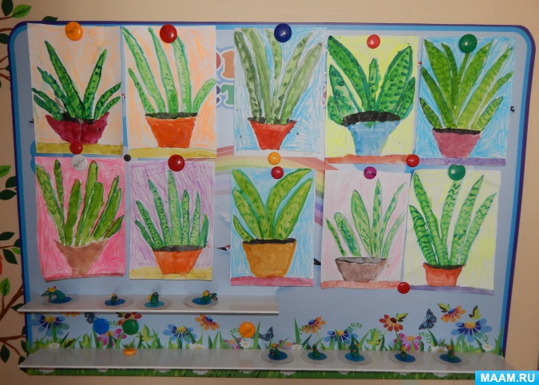.
Пятница.
Художественно – эстетическое развитие (лепка)
«Мы на луг ходили, мы лужок лепили»
Цель: Учить детей лепить растения
Задачи: Продолжать учить детей лепить по выбору луговые растения (ромашку, василёк, одуванчик, колокольчик, землянику, злаки, травы) и насекомых (бабочек, жуков, пчёл, стрекоз), передавая характерные особенности их строения и окраски; придавая поделке устойчивость(укреплять на подставке или каркасе из деревянных или пластиковых палочек, трубочек, зубочисток, проволоки). Формировать коммуникативные навыки. Развивать наблюдательность. Воспитывать интерес к живой природе.
Предварительная работа: Рассматривание иллюстраций, репродукций, фотографий, изображающих весенний и летний луг; рассматривание изображений луговых растений, эскизные зарисовки цветковых растений сухими материалами (карандаши, уголь, сангина); беседа о луговых насекомых и растениях; беседа о том, что делают на лугу взрослые люди (пасут коров, лошадей, овец, ставят ульи для пчёл, косят сено, заготавливая корм для животных и пр.), чем могут заниматься дети (любоваться цветами, рисовать, фотографировать, помогать взрослым). Подготовка основы для лепной панорамы «Мы на луг ходили» (деревянная дощечка или крышка от картонной коробки покрывается слоем пластилина - зелёного, коричневого, жёлтого). Подготовка композиционной основы
Средства: Цветной пластилин, стеки, дощечки, салфетки матерчатые и бумажные, бисер и мелкие пуговицы (для изображения тычинок, украшения лепестков и оформления мелких деталей насекомых - глазок, усиков, ножек); проволока, зубочистки, коктейльные трубочки, палочки (для устойчивых и гибких стебельков)

Сделайте вместе с ребёнком аппликацию "Весенние цветы".
Вам понадобятся:
· цветной картон, бумага;
· цветная гофрированная бумага или обычная цветная бумага.
· клей-карандаш;
· ножницы.
1. Из зелёной бумаги вырежьте стебельки и листья цветов.
2. Из синей, розовой и белой бумаги вырежьте лепестки.
3. Наклейте все детали.
4. Серединки цветов сделайте следующим образом: отрежьте от жёлтой гофрированной бумаги небольшие кусочки, скомкайте их и наклейте в центр каждого цветка. Можно сделать из салфетки.
Желаем удачи.

